**PROYECTO DE LEY QUE MODIFICA LA LEY N° 19.973, QUE ESTABLECE FERIADOS, PARA OTORGAR LA CALIDAD DE IRRENUNCIABLE AL FERIADO CORRESPONDIENTE A VIERNES SANTO.**

1. Antecedentes

En muchos lugares del mundo, incluído nuestro país, las tradiciones de Semana Santa han tenido históricamente una gran relevancia cultural y religiosa. La fecha trae consigo una serie de demostraciones de fe, convirtiéndola en una de las fiestas más importantes que celebra el mundo cristiano, haciendo el llamado a sus creyentes a fortalecer su espiritualidad y profundizar su fe a través de una serie de ceremonias y rituales.

En ese sentido, Viernes Santo es una de las conmemoraciones más representativas del cristianismo. Es un día considerado sagrado y de profunda reflexión y solemnidad, de oración y contemplación, que precede las celebraciones de Domingo de Pascua.

La legislación chilena reconoció el feriado de Viernes Santo en 1915, con la ley N° 2.977, que Fija los feriados. Con ello, el Estado reconoce en estas celebraciones un bien para las y los chilenos, que fortalece los valores cristianos y la cohesión social.

Sin embargo, a pesar de su importancia espiritual y religiosa, al no tener calidad de irrenunciable, la posibilidad de que trabajadores y trabajadoras de nuestro país puedan participar de manera plena en su conmemoración propiamente tal queda a total disposición de los empleadores. Y, si bien históricamente se han cerrado las puertas del comercio para entregar un día de descanso, respeto y reflexión a todos los chilenos y chilenas, la ley no los mandata a ello.

1. Fundamentos

Para el año 2025, por primera vez diversas empresas del retail han anunciado que realizarán sus actividades en términos de compraventa como un día habitual, situación que ha generado profundo pesar tanto en dirigentes sindicales como en autoridades religiosas.

Debido a su habitualidad, el descanso Viernes Santo se ha convertido en un derecho adquirido para todos los trabajadores y trabajadoras del retail quienes, sin importar sus creencias, pueden acceder a un día de tranquilidad para descansar y compartir en familia.

De esta manera, la decisión unilateral de abrir de manera habitual en Viernes Santo no solo interfiere con la cotidianeidad asociada a estas celebraciones, sino que también afecta profundamente a la espiritualidad de muchos trabajadores cristianos, quienes ven en esta fecha un momento de recogimiento, compartiendo diversos rituales con sus seres queridos.

Además, es relevante recordar que, si bien es un objetivo nacional el crecimiento económico, este no puede ser a costa de los derechos y dignidad de los trabajadores, y que limitar y restringir sus espacios de descanso y esparcimiento afectan negativamente el crecimiento: *“Esto significa que una economía puede encontrarse en una espiral ascendente de desarrollo humano y crecimiento económico que se refuerzan mutuamente, con niveles altos de desarrollo humano que llevan a un crecimiento elevado, y un alto crecimiento económico que a su vez estimula aún más el desarrollo humano. A la inversa, si el desarrollo humano es precario, puede que conduzca a un crecimiento bajo y, en consecuencia, a un escaso avance hacia el mejoramiento del desarrollo humano[1]”*

Por otro lado, si bien el Estado de Chile es laico, esto no implica eliminar toda manifestación religiosa de la esfera pública. Las sociedades modernas gestionan su pluralismo integrando —no eliminando— expresiones mayoritarias. En el caso de nuestro país, esto tiene sentido por cuanto mayoritariamente los chilenos se adscriben a la religión cristiana en sus diversas iglesias[2].

Finalmente, en una era marcada por el estrés y la hiperconectividad, los feriados religiosos ofrecen pausas obligatorias que favorecen el bienestar mental de los trabajadores. A diferencia de los días feriados optativos, su carácter irrenunciable garantiza que la mayoría de la sociedad sincronice sus tiempos de ocio, facilitando encuentros familiares y actividades comunitarias que trascienden lo religioso.

1. Idea matriz

El presente proyecto tiene como objetivo otorgar la calidad de irrenunciable al feriado correspondiente al Viernes Santo.

En virtud de lo expuesto precedentemente, se pone a disposición el siguiente:

**Proyecto de Ley**

Artículo único .- Reemplácese, en el inciso primero del artículo 2° de la ley N° 19.973, que Establece Feriados, la frase “Los días 1 de mayo” por la frase “La fecha correspondiente a Viernes Santo y los días 1 de mayo”.

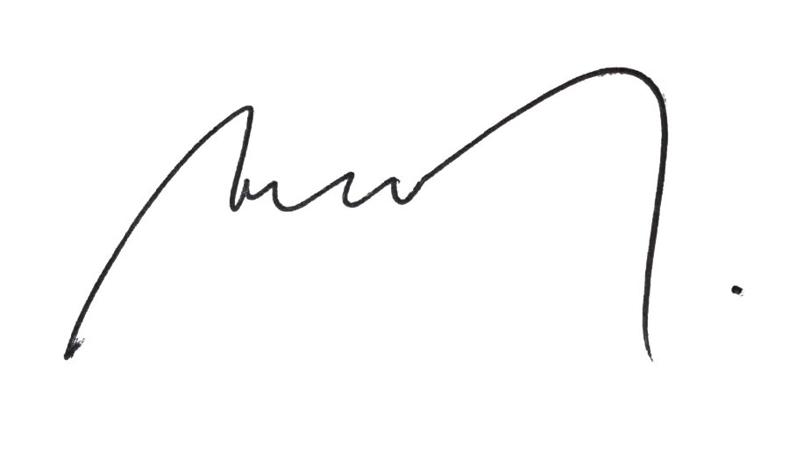

RICARDO CIFUENTES L. HÉCTOR BARRÍA A.

DISTRITO 5 DISTRITO 25

1. Ranis, G., & Stewart, F. (2002). Crecimiento económico y desarrollo humano en América Latina. Revista de la CEPAL, 2002(78), 7-24.
2. https://encuestabicentenario.uc.cl/resultados/resultados-religion/